# Unit 2: A multicultural world

**Giải Tiếng Anh 12 Unit 2: A multicultural world**  
**Unit 2 Getting Started (trang 20, 21)**  
**At the International Cultural Festival**  
  
**1 (trang 20-21 Tiếng Anh 12 Global Success):** Listen and read. (Nghe và đọc.)  
Track 8  
Nam: OK, we've arrived at the International Cultural Festival! It's a very popular event in Ha Noi. It brings cultures from all over the world to one location!  
Mai: Yes, it's a way to learn about cultural diversity, particularly by tasting food from different countries.  
Linda: I'd really love to try Korean kimchi or traditional Japanese sushi. Japanese cuisine is world-famous, as well as very healthy!  
Mai: Can you show us around, Nam?  
Nam: Sure. Let's go to the Korean booth to try some kimchi and spicy rice cakes, called tteokbokki. I also heard that a famous K-pop group will be at their booth.  
Linda: That'll be amazing! I might meet my favourite group there and get their autographs.  
Mai: Well, I'm not really interested in K-pop. Can we first go to the British booth? I'd love to try some fish and chips.  
Nam: The British booth is on the corner. They serve delicious British dishes and sell souvenirs of famous tourist attractions in Britain.  
Linda: But where's the Vietnamese booth?  
Nam: I can see it on the map. It's an open booth and it looks huge! Visitors can play Vietnamese traditional games such as tug of war and bamboo dancing.  
Linda: They all sound fun. I'll try to join all of them if I can.  
Nam: And we can also have spring rolls and bun cha - grilled pork meatballs with noodles, which is probably Ha Noi's most popular dish.  
Linda: I suggest that we go to the Vietnamese booth first. I love Vietnamese spring rolls and would like to try bun cha.  
Mai: Great. That's a nice idea.  
**Hướng dẫn dịch:**  
Nam: OK, chúng ta đã đến Lễ hội Văn hóa Quốc tế! Đây là một sự kiện rất phổ biến ở Hà Nội. Lễ hội mang các nền văn hóa từ khắp nơi trên thế giới về một địa điểm!  
Mai: Đúng vậy, đó là một cách để tìm hiểu về sự đa dạng văn hóa, đặc biệt là bằng cách nếm thử các món ăn từ các quốc gia khác nhau.  
Linda: Tớ thực sự muốn thử kimchi Hàn Quốc hoặc sushi truyền thống của Nhật Bản. Ẩm thực Nhật Bản nổi tiếng thế giới và rất tốt cho sức khỏe!  
Mai: Cậu có thể dẫn chúng tớ đi tham quan xung quanh được không, Nam?  
Nam: Chắc chắn rồi. Hãy đến gian hàng Hàn Quốc để thử kim chi và bánh gạo cay, gọi là tteokbokki. Tớ cũng nghe nói có một nhóm nhạc K-pop nổi tiếng sẽ có mặt tại gian hàng.  
Linda: Điều đó thật tuyệt vời! Tớ có thể gặp nhóm nhạc yêu thích của mình ở đó và xin chữ ký.  
Mai: À, tớ không thực sự hứng thú với K-pop. Trước tiên chúng ta có thể đến gian hàng của Anh được không? Tớ muốn thử món cá và khoai tây chiên.  
Nam: Gian hàng của Anh ở góc đường. Họ phục vụ các món ăn ngon của Anh và bán đồ lưu niệm về các địa điểm du lịch nổi tiếng ở Anh.  
Linda: Nhưng gian hàng Việt Nam ở đâu nhỉ?  
Nam: Tớ có thể thấy gian hàng trên bản đồ. Đó là một gian hàng mở và trông rất lớn! Du khách có thể chơi các trò chơi truyền thống của Việt Nam như kéo co, múa sạp.  
Linda: Tất cả đều có vẻ thú vị. Tớ sẽ cố gắng tham gia tất cả nếu có thể.  
Nam: Và chúng ta cũng có thể ăn nem và bún chả - thịt viên nướng với bún, có lẽ là món ăn phổ biến nhất ở Hà Nội.  
Linda: Tớ đề xuất chúng ta nên đến gian hàng Việt Nam trước. Tớ yêu món chả giò Việt Nam và muốn thử món bún chả.  
Mai: Tuyệt vời. Đó là một ý tưởng hay.  
  
**2 (trang 21 Tiếng Anh 12 Global Success):** Read the conversation again and complete the table. Use no more than THREE words for each blank. (Đọc lại đoạn hội thoại và hoàn thành bảng. Sử dụng không quá BA từ cho mỗi chỗ trống.)  
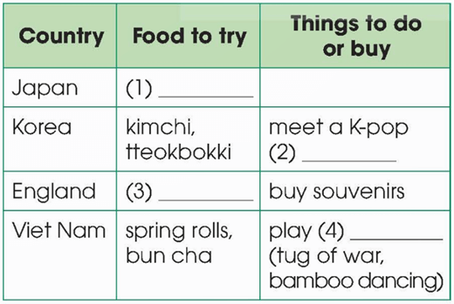  
**Đáp án:**  
  
  
  
  
1. sushi  
  
  
2. group / singers and get autographs  
  
  
  
  
3. fish and chips   
  
  
4. bun cha  
  
  
  
  
**Hướng dẫn dịch:**  
  
  
  
  
**Quốc gia**  
  
  
**Món ăn nên thử**  
  
  
**Những việc nên làm hoặc món đồ nên mua**  
  
  
  
  
Nhật Bản  
  
  
sushi  
  
  
   
  
  
  
  
Hàn Quốc  
  
  
kim chi, tteokbokki  
  
  
gặp gỡ nhóm nhạc K-pop  
  
  
  
  
Anh  
  
  
cá và khoai tây chiên  
  
  
mua quà lưu niệm  
  
  
  
  
Việt Nam  
  
  
nem rán (chả giò), bún chả  
  
  
chơi trò chơi – kéo co, múa sạp  
  
  
  
  
  
**3 (trang 21 Tiếng Anh 12 Global Success):** Find words and a phrase in 1 that have the same or similar meaning to the following words and phrases. (Tìm từ và cụm từ trong bài 1 có nghĩa giống hoặc tương tự với các từ và cụm từ sau.)  
1. variety   
2. a style of cooking   
3. tasty   
4. interesting places   
**Đáp án:**  
  
  
  
  
1. diversity  
  
  
2. cuisine  
  
  
3. delicious  
  
  
4. attractions  
  
  
  
  
**Giải thích:**  
1. variety = diversity: đa dạng  
2. a style of cooking = cuisine: ẩm thực  
3. tasty = delicious: ngon  
4. interesting places = tourist attractions: điểm thu hút du khách  
  
**4 (trang 21 Tiếng Anh 12 Global Success):** Complete the sentences based on the conversation. Use the correct article (a, an, the) or ∅ (no article). (Hoàn thành các câu dựa vào đoạn hội thoại. Sử dụng mạo từ đúng (a, an, the) hoặc ∅ (không có mạo từ).)  
1. Nam took Mai and Linda to _____ International Cultural Festival in Ha Noi.  
2. Tasting food from different countries is a way to learn about _____ cultural diversity.  
3. Nam tells his friends that _____ famous K-pop group will be at the Korean booth.  
4. The Vietnamese booth is _____ open booth, and is very big.   
**Đáp án:**  
  
  
  
  
1. the  
  
  
2. ∅  
  
  
3. a  
  
  
4. an  
  
  
  
  
**Giải thích:**  
1. Danh từ đã xác định nên dùng mạo từ “the”.  
2. “cultural diversity” (sự đa dạng văn hóa) là danh từ không đếm được nên không dùng mạo từ.  
3. Dùng mạo từ “a” trước danh từ số ít chưa xác định, bắt đầu bằng phụ âm.  
4. Dùng mạo từ “an” trước cụm danh từ số ít, bắt đầu bằng nguyên âm.  
**Hướng dẫn dịch:**  
1. Nam đưa Mai và Linda đi Lễ hội văn hóa quốc tế tại Hà Nội.  
2. Nếm thử món ăn từ các quốc gia khác nhau là một cách để tìm hiểu về sự đa dạng văn hóa.  
3. Nam nói với bạn bè rằng một nhóm nhạc K-pop nổi tiếng sẽ có mặt tại gian hàng Hàn Quốc.  
4. Gian hàng Việt Nam là gian hàng mở, và rất lớn.  
**Unit 2 Language (trang 21, 22, 23)**  
**Pronunciation**  
**Diphthongs /ɔɪ/, /aɪ/, and /aʊ/**  
**1 (trang 21 Tiếng Anh 12 Global Success):** Listen and repeat. Then practise saying the words. (Lắng nghe và lặp lại. Sau đó thực hành nói các từ.)  
Track 9  
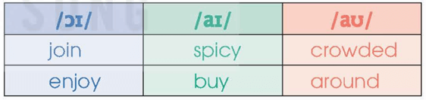  
**2 (trang 21 Tiếng Anh 12 Global Success):** Work in pairs. Underline the words that contain the /ɔɪ/, /aɪ/, and /aʊ/ sounds. Listen and check. Then practise saying the sentences. (Làm việc theo cặp. Gạch dưới những từ có chứa các âm /ɔɪ/, /aɪ/ và /aʊ/. Nghe và kiểm tra. Sau đó thực hành nói các câu.)  
Track 10  
1. Joyce feels so proud to be a top designer.  
2. The country's identity as a separate nation was never destroyed.  
3. Mike and Diana came to the fair to enjoy food from around the world.  
4. A noisy crowd cheered as the band finally appeared on stage.  
**Đáp án:**  
  
  
  
  
/ɔɪ/  
  
  
/aɪ/  
  
  
/aʊ/  
  
  
  
  
Joyce /dʒɔɪs/  
destroyed /dɪˈstrɔɪd/  
enjoy /ɪnˈdʒɔɪ/  
noisy /ˈnɔɪzi/  
  
  
designer /dɪˈzaɪnə(r)/  
identity /aɪˈdentəti/  
Mike /maɪk/  
Diana /daɪˈænə/  
finally /ˈfaɪnəli/  
  
  
proud /praʊd/  
around /əˈraʊnd/  
crowd /kraʊd/  
  
  
  
  
**Hướng dẫn dịch:**  
1. Joyce cảm thấy rất tự hào khi là nhà thiết kế hàng đầu.  
2. Bản sắc đất nước như một quốc gia riêng biệt không bao giờ bị phá hủy.  
3. Mike và Diana đến hội chợ để thưởng thức ẩm thực từ khắp nơi trên thế giới.  
4. Một đám đông ồn ào reo hò khi ban nhạc cuối cùng cũng xuất hiện trên sân khấu.  
  
**Vocabulary**  
**Cultural diversity**  
**1 (trang 22 Tiếng Anh 12 Global Success):** Match the words with their meanings. (Nối các từ với nghĩa của chúng.)  
  
  
  
  
1. origin (n)  
  
  
a. the state of being liked or supported by many people  
  
  
  
  
2. popularity (n)  
  
  
b. the activities that are organised to celebrate a special event  
  
  
  
  
3. identity (n)  
  
  
c. the moment or place where something starts to exist  
  
  
  
  
4. festivities (n)  
  
  
d. a general direction in which a situation is changing  
  
  
  
  
5. trend (n)  
  
  
e. the characteristics or beliefs that make people different from others  
  
  
  
  
**Đáp án:**  
  
  
  
  
1. c  
  
  
2. a  
  
  
3. e  
  
  
4. b  
  
  
5. d  
  
  
  
  
**Hướng dẫn dịch:**  
1. nguồn gốc: thời điểm hoặc nơi mà một cái gì đó bắt đầu tồn tại  
2. phổ biến: trạng thái được nhiều người yêu thích hoặc ủng hộ  
3. bản sắc: những đặc điểm hoặc niềm tin làm cho con người khác biệt với những người khác  
4. lễ hội: các hoạt động được tổ chức để kỷ niệm một sự kiện đặc biệt  
5. xu hướng: một hướng chung trong đó một tình huống đang thay đổi  
**2 (trang 22 Tiếng Anh 12 Global Success):** Complete the sentences using the correct forms of the words in 1. (Hoàn thành câu sử dụng dạng đúng của các từ ở bài 1.)  
1. Language is considered the most important feature of a nation's ______.  
2. Most New Year's ______ begin on 31 December.  
3. The ______ of that custom is still a mystery to local people.  
4. This article discusses current ______ in fashion styles among young people.  
5. The ______ of cycling among young people has increased.  
**Đáp án:**  
  
  
  
  
1. identity  
  
  
2. festivities  
  
  
3. origin  
  
  
4. trends  
  
  
5. popularity  
  
  
  
  
**Hướng dẫn dịch:**  
1. Ngôn ngữ được coi là đặc điểm quan trọng nhất của bản sắc dân tộc.  
2. Hầu hết các lễ hội năm mới bắt đầu vào ngày 31 tháng 12.  
3. Nguồn gốc của phong tục đó vẫn còn là điều bí ẩn đối với người dân địa phương.  
4. Bài viết bàn về xu hướng thời trang hiện nay của giới trẻ.  
5. Xu hướng đi xe đạp trong giới trẻ ngày càng phổ biến.  
  
**Grammar**  
**Articles (review and extension)**  
**1 (trang 23 Tiếng Anh 12 Global Success):** Circle the correct answer to complete each of the sentences. (Khoanh tròn vào đáp án đúng để hoàn thành mỗi câu.)  
1. One of the most common traditions during the Mid-Autumn Festival is admiring full moon/ the full moon.  
2. Charles Lindbergh was the first person to fly solo across Atlantic/ the Atlantic.  
3. The Vietnamese women/ Vietnamese women usually wear ao dai on special occasions.  
4. Many students experience culture shock when they go to study in US/ the US.  
5. My parents have never been to Rome/ the Rome.  
**Đáp án:**  
  
  
  
  
1. the full moon  
  
  
2. the Atlantic  
  
  
3. Vietnamese women  
  
  
  
  
4. the US  
  
  
5. Rome  
  
  
   
  
  
  
  
**Giải thích:**  
- Sử dụng mạo từ không xác định a và an trước danh từ số ít, đếm được khi người đọc hoặc người nghe không biết chúng ta đang nói đến danh từ nào.  
- Sử dụng mạo từ xác định the trước danh từ số ít hoặc số nhiều khi chúng ta nghĩ rằng người đọc hoặc người nghe biết chúng ta đang đề cập đến điều gì:  
+ Vật duy nhất nói chung hoặc vật duy nhất trong ngữ cảnh đó  
+ Vật đã được đề cập  
+ Đề cập tới nhạc cụ  
+ Đại dương, biển, dãy núi, v.v.  
+ Các quốc gia có tên bao gồm các từ như vương quốc hoặc tiểu bang hoặc các quốc gia có danh từ số nhiều làm tên.  
- Chúng ta không cần mạo từ với danh từ số nhiều, danh từ đếm được hoặc danh từ không đếm được được sử dụng một cách chung chung hoặc không cụ thể.  
**Hướng dẫn dịch:**  
1. Một trong những truyền thống phổ biến nhất trong dịp Tết Trung thu là chiêm ngưỡng trăng tròn.  
2. Charles Lindbergh là người đầu tiên một mình bay qua Đại Tây Dương.  
3. Phụ nữ Việt Nam thường mặc áo dài vào những dịp đặc biệt.  
4. Nhiều sinh viên bị sốc văn hóa khi sang Mỹ du học.  
5. Bố mẹ tôi chưa bao giờ đến Rome.  
**2 (trang 23 Tiếng Anh 12 Global Success):** Work in pairs. Ask and answer questions about the following topics using the correct articles. (Làm việc theo cặp. Hỏi và trả lời các câu hỏi về các chủ đề sau bằng cách sử dụng các mạo từ chính xác.)  
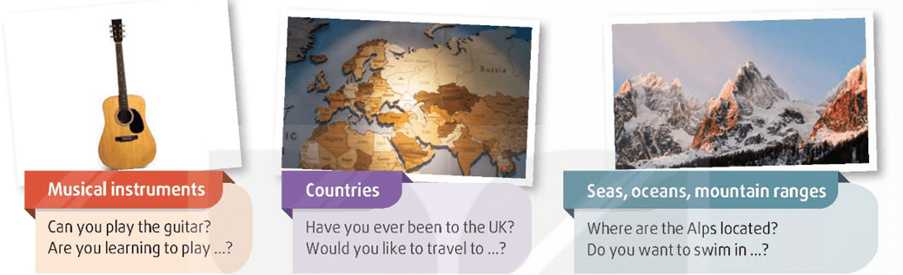  
**Gợi ý:**  
A: Can you play the guitar?  
B: No, I can’t, but I can play the piano.  
**Hướng dẫn dịch:**  
A: Bạn có thể chơi guitar không?  
B: Không, tôi không thể, nhưng tôi có thể chơi piano.  
**Unit 2 Reading (trang 23, 24, 25)**  
**Globalisation and cultural diversity**  
  
**1 (trang 23 Tiếng Anh 12 Global Success):** Work in pairs. Discuss the following questions. (Làm việc theo cặp. Thảo luận các câu hỏi sau đây.)  
1. What is globalisation?  
2. How does globalisation affect local cultures?  
**Gợi ý:**  
1. Globalization is the the fact that different cultures and economic systems around the world are becoming connected and similar to each other because of the influence of large multinational companies and of improved communication.  
2. Globalization has had a beneficial and detrimental impact on local cultures. It has provided chances for cultural interaction, revival, and economic development. However, it has resulted in economic disparities and threats to local businesses and identities.  
**Hướng dẫn dịch:**  
1. Toàn cầu hóa là gì?  
- Toàn cầu hóa là thực tế là các nền văn hóa và hệ thống kinh tế khác nhau trên khắp thế giới đang ngày càng được kết nối và giống nhau nhờ ảnh hưởng của các công ty đa quốc gia lớn và sự giao tiếp được cải thiện.  
2. Toàn cầu hóa ảnh hưởng đến văn hóa địa phương như thế nào?  
- Toàn cầu hóa đã có tác động có lợi và bất lợi đối với văn hóa địa phương. Nó đã tạo cơ hội cho sự tương tác văn hóa, sự hồi sinh và phát triển kinh tế. Tuy nhiên, nó đã dẫn đến sự chênh lệch về kinh tế và các mối đe dọa đối với các doanh nghiệp và bản sắc địa phương.  
  
**2 (trang 23-24 Tiếng Anh 12 Global Success):** Read the article and match each section (A-C) with a heading (1-5). There are TWO extra headings. (Đọc bài viết và nối mỗi phần (A-C) với một tiêu đề (1-5). Có HAI tiêu đề thừa.)  
1. Discovering K-pop music  
2. Blending fashion styles  
3. Fast food popularity  
4. No borders for music  
5. Variety of cuisines  
**The effects of globalisation on cultural diversity**  
As a result of globalisation, the world is becoming more and more connected. This has changed people's way of life, beliefs, art and customs, or their culture, in many respects. Although people's experiences around the world have become very similar, globalisation has also encouraged cultural diversity. Below are some examples.  
A. _________  
Fast food chains and international restaurants have become popular, offering a wide range of dishes and more food choices to local people. For example, here in Viet Nam, we can enjoy Italian pizza or Japanese sushi, in addition to our traditional food. Moreover, some international dishes use local ingredients, which make them unique and more suitable to local tastes. On the other hand, Vietnamese specialties, such as pho and banh mi, are also gaining popularity worldwide.  
B. _________  
Thanks to globalisation, people can quickly discover new music from all over the world. People nowadays enjoy listening to music from different countries and cultures, and in different languages. For example, American teens are captivated by K-pop music and dance. There are also many music festivals around the globe that bring artists and music fans together. In today's connected world, it is very common for musicians across the world to work on music projects and share ideas together.  
C. _________  
Globalisation has also impacted fashion by opening it up to a variety of styles and influences from around the world. Cross-cultural styles that blend both traditional and modern elements are on the rise. This presents opportunities for fashion designers to be creative and reflect the cultural richness of the world. It is now easier for people to keep up with fashion trends from different cultures and regions, and express their identities in new and exciting ways.  
In conclusion, globalisation has helped strengthen cultural diversity in the world and made people appreciate different cultures and lifestyles.  
**Đáp án:**  
  
  
  
  
A. 3  
  
  
B. 4  
  
  
C. 2  
  
  
  
  
**Hướng dẫn dịch:**  
**Tác động của toàn cầu hóa tới đa dạng văn hóa**  
Kết quả của toàn cầu hóa khiến thế giới ngày càng trở nên kết nối hơn. Điều này đã thay đổi lối sống, tín ngưỡng, nghệ thuật và phong tục, hoặc văn hóa của con người ở nhiều khía cạnh. Mặc dù trải nghiệm của mọi người trên khắp thế giới đã trở nên rất giống nhau, nhưng toàn cầu hóa cũng khuyến khích sự đa dạng văn hóa. Dưới đây là một số ví dụ.  
A. Các chuỗi thức ăn nhanh và nhà hàng quốc tế đã trở nên phổ biến, cung cấp nhiều món ăn đa dạng và nhiều lựa chọn thực phẩm hơn cho người dân địa phương. Ví dụ, tại Việt Nam, chúng ta có thể thưởng thức pizza Ý hoặc sushi Nhật Bản bên cạnh các món ăn truyền thống. Hơn nữa, một số món ăn quốc tế sử dụng nguyên liệu địa phương, khiến chúng trở nên độc đáo và phù hợp hơn với khẩu vị địa phương. Mặt khác, các món đặc sản của Việt Nam như phở, bánh mì cũng đang được ưa chuộng trên toàn thế giới.  
B. Nhờ toàn cầu hóa, mọi người có thể nhanh chóng khám phá âm nhạc mới từ khắp nơi trên thế giới. Ngày nay mọi người thích nghe nhạc từ các quốc gia, nền văn hóa khác nhau và bằng các ngôn ngữ khác nhau. Ví dụ, thanh thiếu niên Mỹ bị thu hút bởi âm nhạc và vũ đạo K-pop. Ngoài ra còn có nhiều lễ hội âm nhạc trên toàn cầu quy tụ các nghệ sĩ và người hâm mộ âm nhạc. Trong thế giới kết nối ngày nay, việc các nhạc sĩ trên khắp thế giới cùng nhau thực hiện các dự án âm nhạc và chia sẻ ý tưởng là điều rất bình thường.  
C. Toàn cầu hóa cũng đã tác động đến thời trang bằng cách mở ra nhiều phong cách và ảnh hưởng từ khắp nơi trên thế giới. Phong cách đa văn hóa pha trộn cả yếu tố truyền thống và hiện đại đang gia tăng. Điều này mang đến cơ hội cho các nhà thiết kế thời trang sáng tạo và phản ánh sự phong phú về văn hóa của thế giới. Giờ đây, mọi người dễ dàng theo kịp xu hướng thời trang từ các nền văn hóa và khu vực khác nhau cũng như thể hiện bản sắc của mình theo những cách mới và thú vị.  
Tóm lại, toàn cầu hóa đã giúp tăng cường sự đa dạng văn hóa trên thế giới và khiến mọi người trân trọng các nền văn hóa và lối sống khác nhau.  
  
**3 (trang 24-25 Tiếng Anh 12 Global Success):** Read the article again and choose the correct answer A, B, or C. (Đọc lại bài viết và chọn câu trả lời đúng A, B hoặc C.)  
1. How has globalisation affected people's eating habits?  
A. It has decreased the popularity of traditional food.  
B. It has limited people's food choices to local dishes.  
C. Local people are trying new cuisines.  
2. Which of the following is NOT mentioned as something that local people can try in Viet Nam?  
A. Dishes from other cultures using ingredients grown in Viet Nam.  
B. Traditional dishes using international ingredients.  
C. A Japanese dish of cooked rice and raw fish.  
3. What can be inferred from the passage about music?  
A. Music has connected people across cultures.  
B. Teens around the world love listening to K-pop music.  
C. It is easier to organise music festivals.  
4. How has globalisation affected fashion?  
A. It has introduced more traditional elements in fashion design.  
B. It has promoted the exchange of fashion ideas and styles from around the world.  
C. It has made it easier for people to create their own clothes.  
5. What is the purpose of the article?  
A. To discuss the positive impacts of globalisation on cultures.  
B. To introduce features of new cultures to readers.  
C. To explain how globalisation can help people have the same experiences.  
**Đáp án:**  
  
  
  
  
1. C  
  
  
2. B  
  
  
3. A  
  
  
4. B  
  
  
5. B  
  
  
  
  
**Giải thích:**  
1. Thông tin: “Fast food chains and international restaurants have become popular, offering a wide range of dishes and more food choices to local people.” (Các chuỗi thức ăn nhanh và nhà hàng quốc tế đã trở nên phổ biến, cung cấp nhiều món ăn đa dạng và nhiều lựa chọn thực phẩm hơn cho người dân địa phương.)  
2. Thông tin: “Moreover, some international dishes use local ingredients, which make them unique and more suitable to local tastes.” (Hơn nữa, một số món ăn quốc tế sử dụng nguyên liệu địa phương, khiến chúng trở nên độc đáo và phù hợp hơn với khẩu vị địa phương.)  
3. Thông tin: “Thanks to globalisation, people can quickly discover new music from all over the world.” (Nhờ toàn cầu hóa, mọi người có thể nhanh chóng khám phá âm nhạc mới từ khắp nơi trên thế giới.)  
4. Thông tin: “Globalisation has also impacted fashion by opening it up to a variety of styles and influences from around the world.” (Toàn cầu hóa cũng đã tác động đến thời trang bằng cách mở ra nhiều phong cách và ảnh hưởng từ khắp nơi trên thế giới.)  
**Hướng dẫn dịch:**  
1. Toàn cầu hóa đã ảnh hưởng đến thói quen ăn uống của con người như thế nào?  
- Người dân địa phương đang thử các món ăn mới.  
2. Điều nào sau đây KHÔNG được đề cập là những điều mà người dân địa phương có thể thử ở Việt Nam?  
- Món ăn truyền thống sử dụng nguyên liệu quốc tế.  
3. Đoạn văn về âm nhạc có thể suy ra điều gì?  
- Âm nhạc đã kết nối mọi người giữa các nền văn hóa.  
4. Toàn cầu hóa đã ảnh hưởng đến thời trang như thế nào?  
- Nó đã thúc đẩy việc trao đổi ý tưởng và phong cách thời trang từ khắp nơi trên thế giới.  
5. Mục đích của bài viết là gì?  
- Giới thiệu đến bạn đọc những nét đặc trưng của nền văn hóa mới.  
  
**4 (trang 25 Tiếng Anh 12 Global Success):** Work in groups. Discuss the following question. (Làm việc nhóm. Thảo luận câu hỏi sau đây.)  
What are some other effects of globalisation on cultural diversity? Give some examples in the context of Viet Nam. (Một số tác động khác của toàn cầu hóa đối với sự đa dạng văn hóa là gì? Cho một số ví dụ trong bối cảnh của Việt Nam.)  
**Gợi ý:**  
Globalisation can foster cultural exchange, enabling individuals from different backgrounds to learn from one another, celebrate diversity, and develop a deeper appreciation for varied cultural expressions.  
**Hướng dẫn dịch:**  
Toàn cầu hóa có thể thúc đẩy trao đổi văn hóa, cho phép các cá nhân từ các nền tảng khác nhau học hỏi lẫn nhau, tôn vinh sự đa dạng và phát triển sự đánh giá sâu sắc hơn đối với các biểu hiện văn hóa đa dạng.  
**Unit 2 Speaking (trang 25, 26)**  
**Planning a Cultural Diversity Day**  
  
**1 (trang 25 Tiếng Anh 12 Global Success):** Work in pairs. Discuss the differences between Vietnamese culture and some other cultures you know about. Use the ideas in Getting Started and Reading, and the table and examples below to help you. (Làm việc theo cặp. Thảo luận về sự khác biệt giữa văn hóa Việt Nam và một số nền văn hóa khác mà bạn biết. Sử dụng các ý tưởng trong phần Getting Started, phần Reading, bảng và các ví dụ bên dưới để giúp bạn.)  
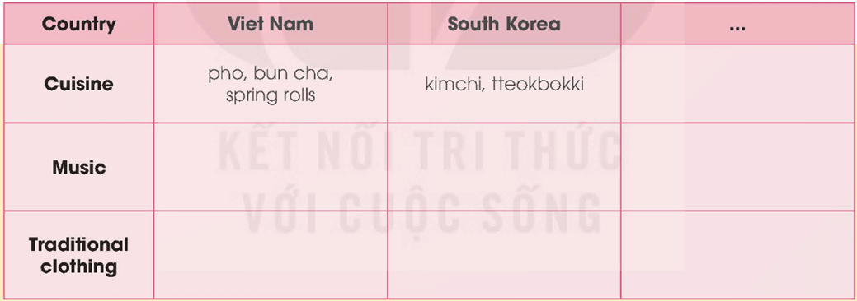  
**Gợi ý:**  
A: South Koreans seem to eat a lot of spicy food, such as kimchi and tteokbokki, while our traditional dishes, like bun cha and pho, are not very spicy in general.  
B: I agree. How about music? I think in both countries, young people like to listen to pop music, but K-pop focuses mainly on dance groups while our pop music is usually produced by solo artists.  
**Hướng dẫn dịch:**  
A: Người Hàn Quốc dường như ăn nhiều đồ ăn cay, chẳng hạn như kim chi và tteokbokki, trong khi các món ăn truyền thống của chúng tôi, như bún chả và phở, nhìn chung không cay lắm.  
B: Tôi đồng ý. Thế còn âm nhạc thì sao? Tôi nghĩ ở cả hai nước, giới trẻ đều thích nghe nhạc pop, nhưng K-pop chủ yếu tập trung vào các nhóm nhạc dance trong khi nhạc pop của chúng ta thường do các nghệ sĩ solo sản xuất.  
  
**2 (trang 26 Tiếng Anh 12 Global Success):** Work in groups. Your school is organising a Cultural Diversity Day. Discuss what the event should include. Use the ideas in 1 to create the event programme. (Làm việc nhóm. Trường học của bạn đang tổ chức Ngày đa dạng văn hóa. Thảo luận về những gì sự kiện nên bao gồm. Sử dụng những ý tưởng ở bài 1 để xây dựng chương trình sự kiện.)  
**Gợi ý:**  
A: We’ve decided to organise a Cultural Diversity Day in our school. Let’s discuss what activities to include.  
B: First, we should set up some food stalls offering traditional dishes from different cultures.  
C: That sounds fun! We can call them ‘Taste the World’. We can also show visitors how to cook  
these dishes.  
D: I like your idea, but we don’t have any cooking experience. We may need to involve professional cooks.  
**Hướng dẫn dịch:**  
A: Chúng tôi đã quyết định tổ chức Ngày Đa dạng Văn hóa ở trường của chúng tôi. Hãy cùng thảo luận về những hoạt động cần đưa vào.  
B: Đầu tiên, chúng ta nên mở một số quầy hàng bán các món ăn truyền thống của các nền văn hóa khác nhau.  
C: Nghe có vẻ thú vị đấy! Chúng ta có thể gọi chúng là 'Hương vị thế giới'. Chúng tôi cũng có thể chỉ cho du khách cách nấu ăn  
những món ăn này.  
D: Tôi thích ý tưởng của bạn, nhưng chúng tôi không có kinh nghiệm nấu ăn. Chúng ta có thể cần có sự tham gia của những đầu bếp chuyên nghiệp.  
  
**3 (trang 26 Tiếng Anh 12 Global Success):** Report your group's ideas to the whole class. Vote for the best Cultural Diversity Day programme. (Báo cáo ý tưởng của nhóm bạn cho cả lớp. Bình chọn cho chương trình Ngày Đa dạng văn hóa tốt nhất.)  
(Học sinh thực hành trên lớp)  
**Unit 2 Listening (trang 26, 27)**  
**Celebrating Halloween in Viet Nam**  
  
**1 (trang 26 Tiếng Anh 12 Global Success):** Work in pairs. Label the following pictures. Do you often see them in Viet Nam? (Làm việc theo cặp. Dán nhãn cho các hình ảnh sau. Bạn có thường thấy họ ở Việt Nam không?)  
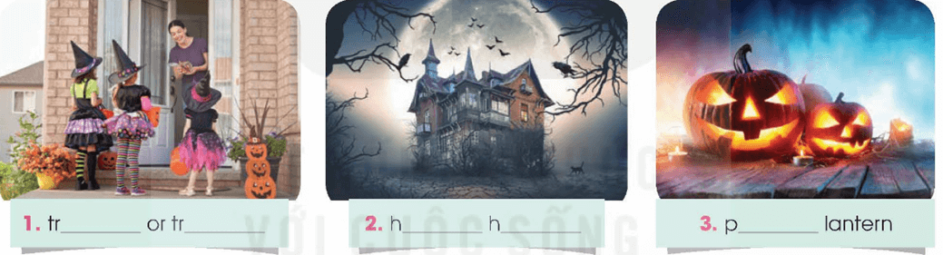  
**Đáp án:**  
1. trick or treating (cho kẹo hay bị ghẹo)  
2. haunted house (ngôi nhà ma ám)  
3. pumpkin (bí ngô)  
  
**2 (trang 26 Tiếng Anh 12 Global Success):** Listen to an interview. What do Minh and Mai think about Halloween? Circle the correct words or phrase. (Nghe một cuộc phỏng vấn. Minh và Mai nghĩ gì về Halloween? Khoanh tròn những từ hoặc cụm từ đúng.)  
Track 11  
1. Minh likes/ dislikes celebrating Halloween.  
2. Minh thinks the history of Halloween is boring/ interesting.  
3. Mai thinks that people should/ shouldn't celebrate Halloween in Viet Nam.  
4. Mai believes that the popularity of international festivals in Viet Nam is cause for alarm/ no cause for alarm.  
**Đáp án:**  
  
  
  
  
1. likes  
  
  
2. interesting  
  
  
  
  
3. shouldn’t  
  
  
4. no cause for alarm  
  
  
  
  
**Nội dung bài nghe:**  
- Hello. We're at the new era secondary school in Hanoi and the students are preparing for a special event. I'm going to talk to some of them. Hi, Minh. What are you doing?  
- I'm helping my classmates create a Halloween haunted house.  
- Really? I didn't know you celebrated Halloween in Vietnam.  
- Actually, it's an annual event at my school and it's very popular among my classmates.  
- Do you like taking part in Halloween parties?  
- Yes, it's great fun. But I'm more interested in its origin. Halloween is believed to originate from an ancient festival in Ireland. It marked the beginning of the Celtic new year. Actually, it's an annual event at my school and it's very popular among my classmates.  
- Wow, you know so much about Halloween.  
- Thank you.  
- Now let’s interview another student. Hi Mai. Are you going to any Halloween parties today?  
- Not really. Wearing scary costumes is very childish. I also find the Halloween custom of trick or treating a bit childish. So what do you think about celebrating Halloween in Vietnam?  
- It's a waste of time. Why should we celebrate it here when other countries don't celebrate tet or other Vietnamese festivals?  
- You have a point.  
**Hướng dẫn dịch:**  
- Xin chào. Chúng tôi đang ở trường trung học cơ sở thế hệ mới ở Hà Nội và các em học sinh đang chuẩn bị cho một sự kiện đặc biệt. Tôi sẽ nói chuyện với một số người trong số họ. Chào Minh. Bạn đang làm gì thế?  
- Tôi đang giúp các bạn cùng lớp tạo ra một ngôi nhà ma Halloween.  
- Thật sự? Tôi không biết bạn tổ chức lễ Halloween ở Việt Nam.  
- Thực ra, đây là một sự kiện thường niên ở trường tôi và nó rất được các bạn cùng lớp biết đến.  
- Bạn có thích tham gia các bữa tiệc Halloween không?  
- Ừ, vui lắm. Nhưng tôi quan tâm nhiều hơn đến nguồn gốc của nó. Halloween được cho là có nguồn gốc từ một lễ hội cổ xưa ở Ireland. Nó đánh dấu sự khởi đầu của năm mới của người Celtic. Thực ra, đây là một sự kiện thường niên ở trường tôi và nó rất được các bạn cùng lớp biết đến.  
- Wow, bạn biết nhiều về Halloween quá.  
- Cảm ơn.  
- Bây giờ chúng ta hãy phỏng vấn một sinh viên khác. Chào Mai. Hôm nay bạn có đi dự tiệc Halloween không?  
- Không hẳn. Mặc trang phục đáng sợ là rất trẻ con. Tôi cũng thấy phong tục chơi trò lừa hoặc đối xử trong Halloween hơi trẻ con. Vậy bạn nghĩ sao về việc tổ chức lễ Halloween ở Việt Nam?  
- Thật là phí thời gian. Tại sao chúng ta lại ăn mừng ở đây trong khi các nước khác không tổ chức Tết hay các lễ hội khác của người Việt?  
- Bạn có lý.  
  
**3 (trang 26 Tiếng Anh 12 Global Success):** Listen to the interview again and complete each sentence with no more than TWO words. (Nghe lại cuộc phỏng vấn và hoàn thành mỗi câu không quá HAI từ.)  
Track 12  
1. The students at the New Era Secondary School are preparing for a(n) ______.  
2. Halloween is celebrated annually and it is quite ______ in Minh's school.  
3. Halloween has its roots in a(n) ______ Celtic festival celebrated in Ireland.  
4. Nowadays, Halloween is quite popular ______.  
5. In Viet Nam, ______ are still of great importance.  
**Đáp án:**  
  
  
  
  
1. special event  
  
  
2. popular  
  
  
3. ancient  
  
  
  
  
4. in Asia  
  
  
5. traditional festivals  
  
  
   
  
  
  
  
**Hướng dẫn dịch:**  
1. Các em học sinh trường THCS Thời Đại Mới đang chuẩn bị cho một sự kiện đặc biệt.  
2. Halloween được tổ chức hàng năm và nó khá phổ biến ở trường Minh.  
3. Halloween có nguồn gốc từ một lễ hội Celtic cổ xưa được tổ chức ở Ireland.  
4. Ngày nay Halloween khá phổ biến ở Châu Á.  
5. Ở Việt Nam, lễ hội truyền thống vẫn có tầm quan trọng rất lớn.  
  
**4 (trang 27 Tiếng Anh 12 Global Success):** Work in groups. Discuss the questions. (Làm việc nhóm. Thảo luận các câu hỏi.)  
What are some other festivals in the world celebrated in Viet Nam? Why are they popular? (Một số lễ hội khác trên thế giới được tổ chức ở Việt Nam là gì? Tại sao chúng phổ biến?)  
**Gợi ý:**  
Some Western festivals are celebrated in Viet Nam such as Valentine, Christmas, New Year Eve. The reasons why they are becoming popular are they are organised based on the solar calendar and they are organised all over the world. Moreover, many young Vietnamese people learn English as their second language so they want to celebrate these festivals to learn language and explore western cultures.  
**Hướng dẫn dịch:**  
Một số lễ hội phương Tây được tổ chức ở Việt Nam như Valentine, Giáng sinh, đêm giao thừa. Lý do khiến chúng trở nên phổ biến là vì chúng được tổ chức theo dương lịch và được tổ chức trên toàn thế giới. Hơn nữa, nhiều bạn trẻ Việt Nam học tiếng Anh như ngôn ngữ thứ hai nên họ muốn tổ chức những lễ hội này để học ngôn ngữ và khám phá văn hóa phương Tây.  
**Unit 2 Writing (trang 27)**  
**An opinion eassay on the impacts of world festivals on young Vietnamese people**  
  
**1 (trang 27 Tiếng Anh 12 Global Success):** Work in pairs. Decide whether the following points are positive or negative impacts of celebrating world festivals. Discuss the reasons. (Làm việc theo cặp. Quyết định xem những điểm sau đây là tác động tích cực hay tiêu cực của việc tổ chức các lễ hội thế giới. Thảo luận về lý do.)  
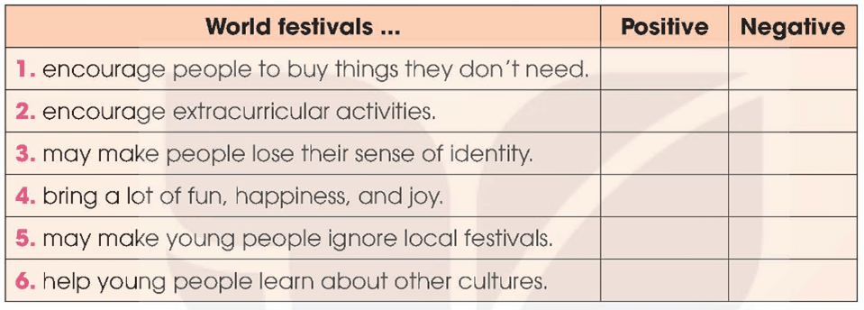  
**Đáp án:**  
Positive: 2, 4, 6  
Negative: 1, 3, 5  
**Hướng dẫn dịch:**  
1. khuyến khích mọi người mua những thứ họ không cần.  
2. khuyến khích các hoạt động ngoại khóa.  
3. có thể khiến con người mất đi ý thức về bản sắc.  
4. Mang lại nhiều niềm vui, hạnh phúc, niềm vui.  
5. Có thể khiến giới trẻ bỏ qua các lễ hội địa phương.  
6. giúp giới trẻ tìm hiểu về các nền văn hóa khác.  
  
**2 (trang 27 Tiếng Anh 12 Global Success):** Write an opinion essay (180 words) on the following topic. Use the ideas in 1 and the outline and suggestions below to help you. (Viết một bài luận (180 từ) về chủ đề sau. Sử dụng những ý tưởng ở bài 1 cũng như dàn ý và những gợi ý bên dưới để giúp bạn.)  
Nowadays, more and more young Vietnamese people celebrate festivals such as Christmas and Halloween. Some people think there is nothing wrong with this while others are worried about the influence of foreign cultures. What is your opinion? (Ngày nay, ngày càng có nhiều bạn trẻ Việt Nam tổ chức các lễ hội như Giáng sinh và Halloween. Một số người cho rằng điều này không có gì sai trái trong khi những người khác lại lo lắng về ảnh hưởng của văn hóa nước ngoài. Ý kiến của bạn là gì?)  
**Gợi ý:**  
Nowadays, more and more young people celebrate Western festivals in Viet Nam. Some people think there is nothing wrong with this while others are worried about the influence of foreign cultures. In my opinion, celebrating Western festivals has more positive than negative effects on young Vietnamese.  
Firstly, festivals are a great way to understand a nation’s culture. Taking part in celebrations can help young people learn more about other people’s traditions and customs. For example, Christmas is a typical holiday in Western countries so when joining the festivities, young people can learn about its origin and history, the tradition of decorating one’s home and getting presents for family and close friends, and putting them under the Christmas tree.  
Secondly, festivals are special events that help bring fun, happiness and joy to young people’s lives. They give an opportunity for young people to relax and spend enjoyable time with their friends and family. They can enjoy the festive spirit by watching performances, dressing up and eating festive food.  
Finally, it cannot be denied that Western festivals also encourage extra-curricular activities at schools. Organising special events every year, such as Halloween parties or Christmas fairs, encourages students to discover interesting things about the festivals, socialise with friends from other cultures or create their own performances.  
In conclusion, I firmly believe that celebrating Western festivals in Viet Nam does more good than harm to young people. They can have fun, broaden their cultural knowledge and enjoy their school life more.  
**Hướng dẫn dịch:**  
Ngày nay, ngày càng có nhiều bạn trẻ tổ chức các lễ hội phương Tây tại Việt Nam. Một số người cho rằng điều này không có gì sai trái trong khi những người khác lại lo lắng về ảnh hưởng của văn hóa nước ngoài. Theo tôi, việc tổ chức các lễ hội phương Tây có nhiều tác động tích cực hơn là tiêu cực đối với giới trẻ Việt Nam.  
Thứ nhất, lễ hội là một cách tuyệt vời để hiểu văn hóa của một quốc gia. Tham gia các lễ kỷ niệm có thể giúp giới trẻ tìm hiểu thêm về truyền thống và phong tục của người khác. Ví dụ, Giáng sinh là một ngày lễ đặc trưng ở các nước phương Tây nên khi tham gia lễ hội, các bạn trẻ có thể tìm hiểu về nguồn gốc, lịch sử của nó, truyền thống trang trí nhà cửa, nhận quà cho gia đình, bạn bè thân thiết và đặt dưới cây thông Noel.  
Thứ hai, lễ hội là sự kiện đặc biệt giúp mang lại niềm vui, hạnh phúc, niềm vui cho cuộc sống của giới trẻ. Họ tạo cơ hội cho những người trẻ tuổi thư giãn và dành thời gian thú vị với bạn bè và gia đình của họ. Họ có thể tận hưởng tinh thần lễ hội bằng cách xem biểu diễn, mặc quần áo và ăn các món ăn lễ hội.  
Cuối cùng, không thể phủ nhận rằng các lễ hội phương Tây còn khuyến khích các hoạt động ngoại khóa ở trường học. Tổ chức các sự kiện đặc biệt hàng năm như tiệc Halloween hay hội chợ Giáng sinh nhằm khuyến khích học sinh khám phá những điều thú vị về lễ hội, giao lưu với bạn bè đến từ các nền văn hóa khác hoặc tự sáng tạo những màn trình diễn của riêng mình.  
Tóm lại, tôi tin chắc rằng việc tổ chức các lễ hội phương Tây ở Việt Nam mang lại nhiều lợi ích hơn là gây hại cho giới trẻ. Các em có thể vui chơi, mở rộng kiến thức văn hóa và tận hưởng cuộc sống học đường nhiều hơn.  
**Unit 2 Communication and Culture (trang 28, 29)**  
**Everyday English**  
**Making introductions and responding to them**  
**1 (trang 28 Tiếng Anh 12 Global Success):** Listen and complete the conversations with the expressions in the box. Then practise them in pairs. (Nghe và hoàn thành đoạn hội thoại với những từ ngữ trong hộp. Sau đó thực hành chúng theo cặp.)  
Track 13  
  
  
  
  
A. It's nice to meet you all  
  
  
B. I'd like you to meet  
  
  
  
  
C. this is  
  
  
D. Pleased to meet you  
  
  
  
  
1.  
Ms Hoa: Good morning, class. (1) Mr Paul Smith. He's a culture specialist. Today, he'll talk about cultural diversity in the UK.  
Mr Smith: Hello, everyone. (2)  
Class: Good morning, Mr Smith. It's nice to meet you too!  
2.  
Mai: Nam, (3) Alan Samson, our new classmate from Australia... Alan, this is my friend, Nam.  
Nam: (4) Alan.  
Alan: Pleased to meet you too.  
**Đáp án:**  
  
  
  
  
1. B  
  
  
2. A  
  
  
3. C  
  
  
4. D  
  
  
  
  
**Hướng dẫn dịch:**  
1.  
Cô Hoa: Chào buổi sáng cả lớp. Cô sẽ giới thiệu thầy Paul Smith. Thầy là một chuyên gia về văn hóa. Hôm nay, thầy ấy sẽ nói về sự đa dạng văn hóa ở Vương quốc Anh.  
Thầy Smith: Chào các em. Rất vui được gặp tất cả các em.  
Cả lớp: Chào buổi sáng, thầy Smith. Rất vui được gặp thầy ạ!  
2.  
Mai: Nam, đây là Alan Samson, bạn cùng lớp mới của chúng ta đến từ Úc... Alan, đây là bạn của tớ, Nam.  
Nam: Rất vui được gặp bạn, Alan.  
Alan: Tớ cũng rất vui được gặp cậu.  
**2 (trang 28 Tiếng Anh 12 Global Success):** Work in groups of three. Use the models in 1 to make similar conversations for these situations. One of you is A, the others are B and C. Use the expressions below to help you. (Làm việc trong nhóm ba. Sử dụng các mẫu ở bài 1 để thực hiện những đoạn hội thoại tương tự trong những tình huống này. Một trong số các bạn là A, những người còn lại là B và C. Hãy sử dụng các cách diễn đạt dưới đây để giúp bạn.)  
1. A is a teacher, B is an exchange student from America, and C represents the class. A introduces B to the whole class. B and C respond to the introduction. (A là giáo viên, B là du học sinh từ Mỹ, C đại diện cho cả lớp. A giới thiệu B với cả lớp. B và C đáp lại phần giới thiệu.)  
2. A is a member and B is the president of ASEAN culture club. C is a new member. B introduces C to A. A and C respond to the introduction. (A là thành viên và B là chủ tịch Câu lạc bộ văn hóa ASEAN. C là thành viên mới. B giới thiệu C với A. A và C đáp lại lời giới thiệu.)  
**Gợi ý:**  
1.  
Student A: Hello class. I would like to introduce Nam – a new member of our class. He has just moved from Nam Dinh High School. Please welcome him.  
Student B: Hello, everyone. My name is Nam. It’s nice to meet you.  
Student C: Hi, Nam. Nice to meet you, too. Welcome to our class  
2.  
Student B: Hey, Long. Have you met Pit? He has joined our football club this week.  
Student A: Not yet. Hi, happy to meet you, Pit. I’m Long.  
Student C: Hi Long, great to meet you, too.  
**Hướng dẫn dịch:**  
1.  
Học sinh A: Chào cả lớp. Tôi xin giới thiệu Nam – một thành viên mới của lớp chúng tôi. Anh mới chuyển đến từ trường THPT Nam Định. Xin hãy chào đón anh ấy.  
Học sinh B: Xin chào mọi người. Tên tôi là Nam. Thật vui được gặp bạn.  
Học sinh C: Chào Nam. Cũng hân hạnh được gặp bạn. Chào mừng tới lớp của chúng tôi  
2.  
Học sinh B: Này, Long. Bạn đã gặp Pit chưa? Anh ấy đã tham gia câu lạc bộ bóng đá của chúng tôi trong tuần này.  
Học sinh A: Chưa. Xin chào, rất vui được gặp bạn, Pit. Tôi là Long.  
Học sinh C: Chào Long, tôi cũng rất vui được gặp bạn.  
  
**Culture**  
**1 (trang 29 Tiếng Anh 12 Global Success):** Read the text and put a tick (V) or cross (X) in the box next to the pictures to show the appropriate behaviour in different cultures. (Đọc văn bản và đánh dấu V hoặc X vào ô bên cạnh các bức tranh để thể hiện hành vi phù hợp ở các nền văn hóa khác nhau.)  
**Culture SHOCK**  
Culture shock refers to feelings of confusion or anxiety that people may have when experiencing a new and different culture. Culture shock can be caused by language barriers, unfamiliar lifestyles, different climate, or strange food. For example, visitors to the US find it hard to get used to the local tipping culture. By contrast, tipping in Japan can be considered rude and even insulting in many situations.  
The best way to overcome culture shock is to start learning about the new culture before moving there. You should try to focus on the positive aspects of your new experiences and keep an open mind. Learning about cultural diversity helps understand different ways of thinking about the world, gain new knowledge and experiences, and promote personal growth.  
Research says that almost two-thirds to three-quarters of the world drive on the right, while only one-third to a quarter of the world drive on the left including the UK and Australia. Or you may find out that things that you're used to are banned in another country, In Singapore, for example, the sale of chewing gum is illegal and Singaporeans take this law very seriously. So always remember that culture shock is not a bad experience, but the beginning of an exciting learning journey to cultural diversity.  
**Hướng dẫn dịch:**  
**SỐC VĂN HÓA**  
Sốc văn hóa đề cập đến cảm giác bối rối hoặc lo lắng mà mọi người có thể gặp phải khi trải nghiệm một nền văn hóa mới và khác biệt. Sốc văn hóa có thể do rào cản ngôn ngữ, lối sống xa lạ, khí hậu khác biệt hoặc thức ăn lạ. Ví dụ, du khách đến Mỹ khó có thể làm quen với văn hóa tip của người dân địa phương. Ngược lại, việc tip ở Nhật Bản có thể bị coi là thô lỗ và thậm chí là xúc phạm trong nhiều trường hợp.  
Cách tốt nhất để vượt qua cú sốc văn hóa là bắt đầu tìm hiểu về nền văn hóa mới trước khi chuyển đến đó. Bạn nên cố gắng tập trung vào những khía cạnh tích cực của trải nghiệm mới và giữ một tâm trí cởi mở. Học về sự đa dạng văn hóa giúp hiểu được những cách suy nghĩ khác nhau về thế giới, thu được kiến thức và kinh nghiệm mới, đồng thời thúc đẩy sự phát triển cá nhân.  
Nghiên cứu cho thấy gần 2/3 đến 3/4 thế giới lái xe bên phải, trong khi chỉ có 1/3 đến 1/4 thế giới lái xe bên trái, bao gồm cả Anh và Úc. Hoặc bạn có thể phát hiện ra rằng những thứ bạn quen thuộc bị cấm ở một quốc gia khác, chẳng hạn như ở Singapore, việc bán kẹo cao su là bất hợp pháp và người Singapore rất coi trọng luật này. Vì vậy, hãy luôn nhớ rằng cú sốc văn hóa không phải là một trải nghiệm tệ mà là sự khởi đầu cho một hành trình học hỏi thú vị về sự đa dạng văn hóa.  
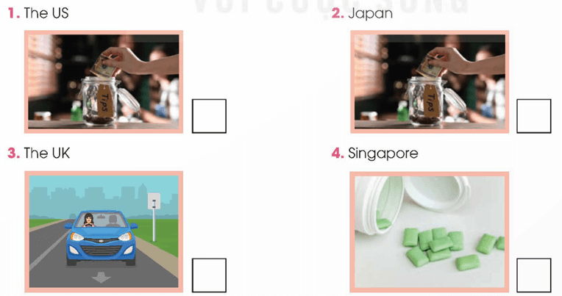  
**Đáp án:**  
  
  
  
  
1. ✓  
  
  
2. ✗  
  
  
3. ✓  
  
  
4. ✗  
  
  
  
  
**2 (trang 29 Tiếng Anh 12 Global Success):** Work in groups. Discuss the questions. (Làm việc nhóm. Thảo luận các câu hỏi.)  
What kind of culture shock do you think foreigners may experience in Viet Nam? What will you do to help them overcome it? (Bạn nghĩ người nước ngoài có thể gặp phải cú sốc văn hóa nào ở Việt Nam? Bạn sẽ làm gì để giúp họ vượt qua?)  
**Gợi ý:**  
Visitors may experience different kinds of culture shock when they come to Viet Nam. For example, they may not be used to using chopsticks when eating or enjoying many dishes in the streets. Some may find Vietnamese people in different regions (the North, Middle and the South) have different dialects.  
To help these visitors, we can make friends with them and guide them when they want to explore the city or culture. Moreover, we can design some clips or leafleat to introduce special features of Vietnamese culture and some taboo topics they should avoid.  
**Hướng dẫn dịch:**  
Du khách có thể gặp nhiều loại sốc văn hóa khác nhau khi đến Việt Nam. Ví dụ, họ có thể không quen dùng đũa khi ăn hoặc thưởng thức nhiều món ăn trên đường phố. Một số người có thể thấy người Việt ở các vùng khác nhau (Bắc, Trung và Nam) có các phương ngữ khác nhau.  
Để giúp đỡ những du khách này, chúng ta có thể kết bạn với họ và hướng dẫn họ khi họ muốn khám phá thành phố hoặc văn hóa. Hơn nữa, chúng ta có thể thiết kế một số clip hoặc tờ rơi giới thiệu những nét đặc sắc của văn hóa Việt Nam và một số chủ đề cấm kỵ mà các em nên tránh.  
**Unit 2 Looking Back (trang 30)**  
**Pronunciation**  
**(trang 30 Tiếng Anh 12 Global Success):** Read the following sentences and write the words containing the /ɔɪ/, /aɪ/ and /aʊ/ sounds in the correct column. Then listen and check. Proctise saying the sentences in pairs. (Đọc những câu sau và viết những từ chứa các âm /ɔɪ/, /aɪ/ và /aʊ/ vào đúng cột. Sau đó nghe và kiểm tra. Luyện tập nói các câu theo cặp.)  
Track 14  
1. Seeing my K-pop idols appear at the booth, I started shouting their names loudly.  
2. Mike really enjoyed his life in the USA despite experiencing culture shock.  
3. The Korean food festival offers a wide choice of spicy dishes.  
4. They haven't announced the final applicants for the culture exchange programme.  
**Đáp án:**  
  
  
  
  
   
  
  
**/ɔɪ/,**  
  
  
**/aɪ/**  
  
  
**/aʊ/**  
  
  
  
  
1  
  
  
   
  
  
my, idols  
  
  
shouted, loudly  
  
  
  
  
2  
  
  
enjoyed  
  
  
Mike, life, despite  
  
  
   
  
  
  
  
3  
  
  
choice  
  
  
wide, spicy  
  
  
   
  
  
  
  
4  
  
  
   
  
  
final  
  
  
announced  
  
  
  
  
**Hướng dẫn dịch:**  
1. Nhìn thấy thần tượng K-pop của mình xuất hiện tại gian hàng, tôi bắt đầu hét to tên họ.  
2. Mike thực sự thích cuộc sống ở Mỹ mặc dù bị sốc văn hóa.  
3. Lễ hội ẩm thực Hàn Quốc có nhiều món ăn cay.  
4. Họ chưa công bố những người nộp đơn cuối cùng cho chương trình trao đổi văn hóa.  
  
**Vocabulary**  
**(trang 30 Tiếng Anh 12 Global Success):** Choose the correct word to complete each of the sentences. (Chọn từ đúng để hoàn thành mỗi câu.)  
1. Studying abroad is a growing trend/event in many Asian countries.  
2. It is believed that Thailand's Songkran celebrations origin/originate from a Buddhist story.  
3. It's important to preserve a country's national fame/identity through its culture.  
4. Italian cuisine/culture is popular because it is delicious and healthy.  
**Đáp án:**  
  
  
  
  
1. trend  
  
  
2. originate  
  
  
3. identity  
  
  
4. cuisine  
  
  
  
  
**Giải thích:**  
1. trend: xu hướng - event: sự kiện  
2. origin: nguồn gốc - originate: bắt nguồn  
3. fame: danh tiếng - identity: bản sắc  
4. cuisine: ẩm thực - culture: văn hóa  
**Hướng dẫn dịch:**  
1. Du học đang là xu hướng ngày càng tăng ở nhiều nước châu Á.  
2. Người ta tin rằng lễ hội Songkran của Thái Lan bắt nguồn từ một câu chuyện Phật giáo.  
3. Giữ gìn bản sắc dân tộc của một quốc gia thông qua nền văn hóa của quốc gia đó là điều quan trọng.  
4. Ẩm thực Ý được ưa chuộng vì ngon và tốt cho sức khỏe.  
  
**Grammar**  
**(trang 30 Tiếng Anh 12 Global Success):** Choose the best answer A, B, C, or D. (Chọn câu trả lời đúng nhất A, B, C hoặc D.)  
Many secondary school students dream of studying abroad because they think it is a wonderful opportunity. However, while studying in (1) foreign country such as (2) US, students may experience culture shock. One of the best ways to deal with culture shock is to research (3) local culture in advance. For example, if you're attending (4) UK university, reading about British culture can be helpful. This will help you understand how to interact with local people. You'll also be prepared to deal with any differences between (5) two cultures. Making friends with other students, joining clubs, or attending social events at the university is another way to overcome culture shock.  
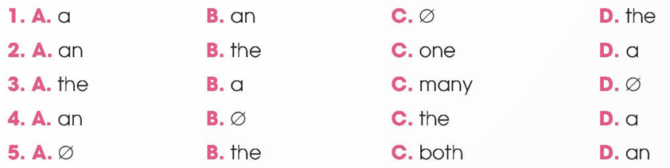  
**Đáp án:**  
  
  
  
  
1. A  
  
  
2. B  
  
  
3. A  
  
  
4. D  
  
  
5. B  
  
  
  
  
**Giải thích:**  
- Sử dụng mạo từ không xác định a và an trước danh từ số ít, đếm được khi người đọc hoặc người nghe không biết chúng ta đang nói đến danh từ nào.  
- Sử dụng mạo từ xác định the trước danh từ số ít hoặc số nhiều khi chúng ta nghĩ rằng người đọc hoặc người nghe biết chúng ta đang đề cập đến điều gì:  
+ Vật duy nhất nói chung hoặc vật duy nhất trong ngữ cảnh đó  
+ Vật đã được đề cập  
+ Đề cập tới nhạc cụ  
+ Đại dương, biển, dãy núi, v.v.  
+ Các quốc gia có tên bao gồm các từ như vương quốc hoặc tiểu bang hoặc các quốc gia có danh từ số nhiều làm tên.  
- Chúng ta không cần mạo từ với danh từ số nhiều, danh từ đếm được hoặc danh từ không đếm được được sử dụng một cách chung chung hoặc không cụ thể.  
**Hướng dẫn dịch:**  
Nhiều học sinh cấp 2 mơ ước được đi du học vì nghĩ đó là một cơ hội tuyệt vời. Tuy nhiên, khi học tập ở nước ngoài như Mỹ, học sinh có thể gặp phải cú sốc văn hóa. Một trong những cách tốt nhất để đối phó với cú sốc văn hóa là nghiên cứu trước về văn hóa địa phương. Ví dụ: nếu bạn đang theo học tại một trường đại học ở Vương quốc Anh, việc đọc về văn hóa Anh có thể hữu ích. Điều này sẽ giúp bạn hiểu cách tương tác với người dân địa phương. Bạn cũng sẽ được chuẩn bị để đối phó với bất kỳ sự khác biệt nào giữa hai nền văn hóa. Kết bạn với các sinh viên khác, tham gia các câu lạc bộ hoặc tham dự các sự kiện xã hội ở trường đại học là một cách khác để vượt qua cú sốc văn hóa.  
**Unit 2 Project (trang 31)**  
**INTRODUCE A CULTURE**  
**(trang 31 Tiếng Anh 12 Global Success):**  
**Work in groups. Choose a country and do some research on its culture. Give a group presentation. It can include some of the following information: (Làm việc nhóm. Chọn một quốc gia và thực hiện một số nghiên cứu về văn hóa của nó. Đưa ra một bài thuyết trình nhóm. Nó có thể bao gồm một số thông tin sau)**  
- Name of the country (Tên quốc gia)  
- Language(s) spoken (Ngôn ngữ mà mọi người nói)  
- Traditional festivals and customs (Phong tục và lễ hội truyền thống)  
- Music, dance, and fashion (Âm nhạc, điệu nhảy và thời trang)  
- Cuisine (Ẩm thực)  
